**绩效考核系统使用说明书**

第1章 系统登录 7

第2章 系统前台功能及其使用说明 8

2.1 考核管理 13

2.1.1 考核计划管理 13

2.1.2 月/季度考核管理列表 14

2.1.3 满意度测评问题题库管理 15

2.1.4 年度考核管理 16

2.1.5 年度考核绩效综合能力管理 17

2.1.6 年度考核能力指标管理 19

2.1.7 年度考核年度总结管理 19

2.2 测评模块 8

2.2.1 月季度考核 8

2.2.2 年度能力指标考核 9

2.2.3 年度绩效评价 12

2.3 成绩查询 8

2.3.1 年度月度考核测评结果查询 8

2.3.2 年度季度考核测评结果查询 9

2.4 用户手册下载………………………………………………………………………………………………………10

# 系统登录

使用本系统之前用户需要先注册自己的账号并且提交至后台由管理员进行审核，审核通过之后，才可以利用激活后的账号密码进行登录。

登录之前若没有账号请先注册，点击注册进入如图3.1所示的界面。

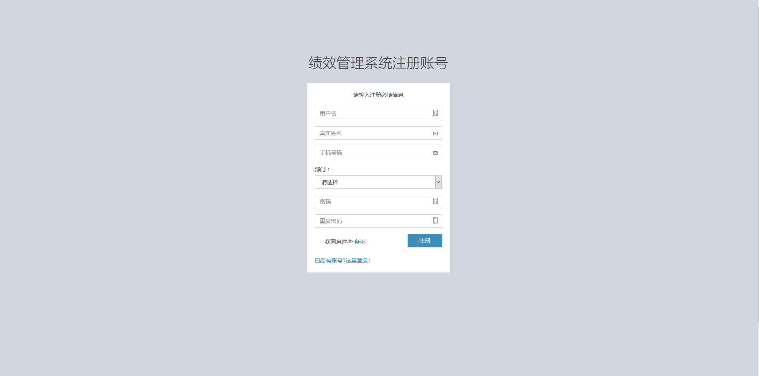

图3.1 注册界面

登录界面如图3.2所示。

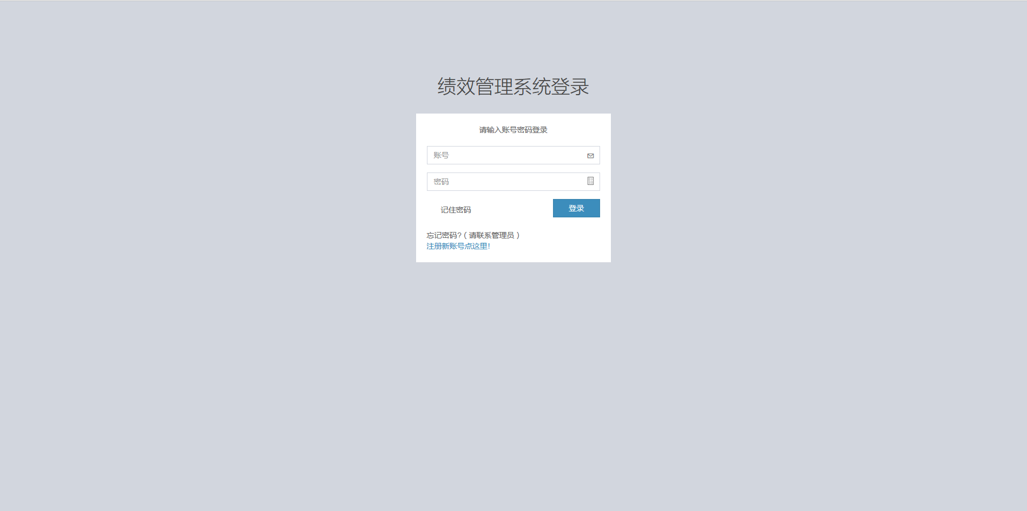

图3.2 登录界面

退出登录和用户修改密码在登陆过后的页面，如图3.3, 3.4所示：

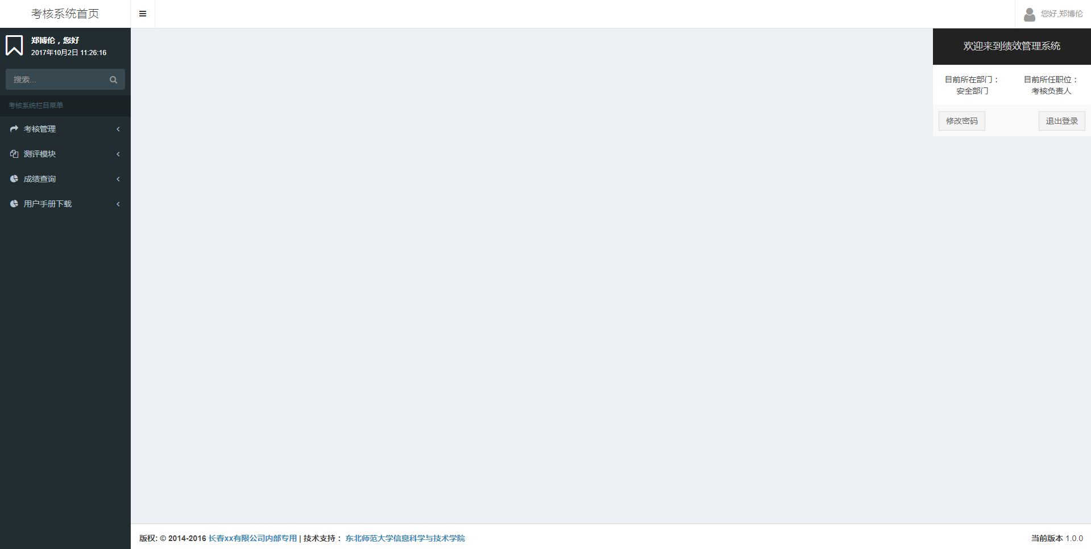

图3.3 退出登录页面

修改密码页面：

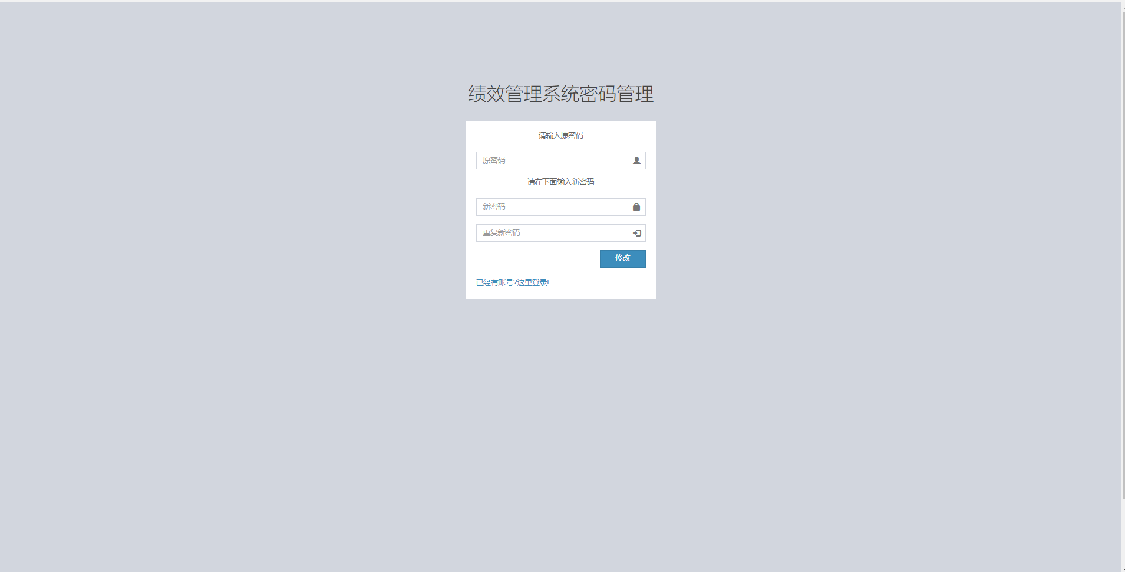

图3.4 修改密码页面

# 系统前台功能及其使用说明

本系统前台包括4大模块:考核管理，测评模块，成绩查询，用户手册下载，每个大模块之下分若干小模块

## 测评管理

### 考核计划管理

“考核计划管理”，对所有的考核计划进行管理，可以对考核计划进行添加，修改，删除，对此次的考核计划开启状态进行控制，考核计划开启状态下，所有参与此次考核的人可以被考核，当关闭状态下，此次计划不能进入考核；考核人员分配，对此次的考核计划人员进行分配；

考核计划列表，如图4.15所示：

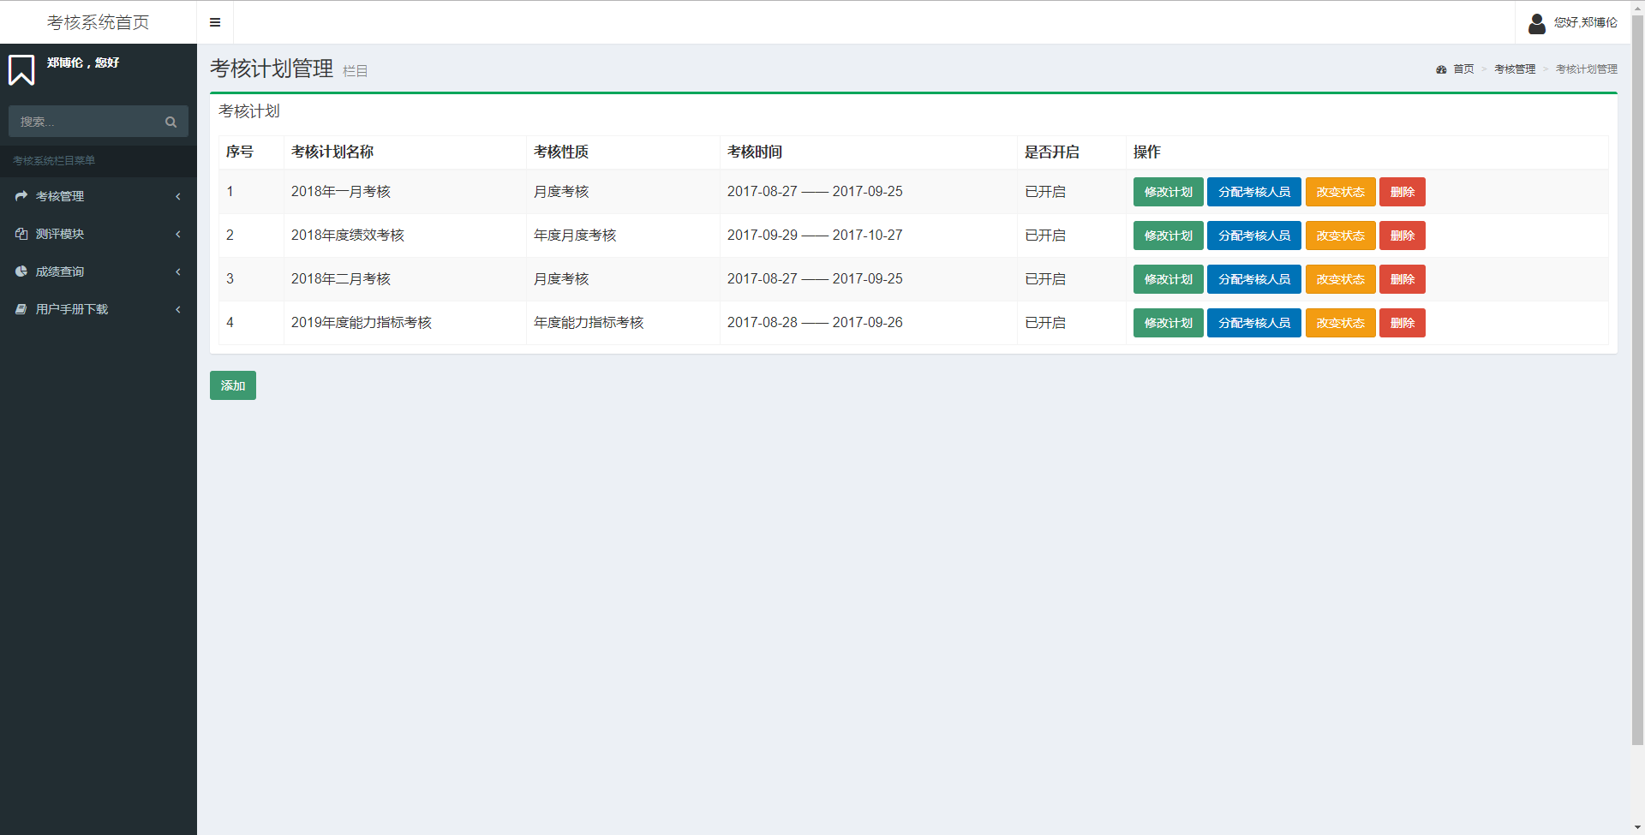

图4.15 考核计划列表页面

考核计划添加页面，添加的时候考核计划名称要写的明确易懂，方便以后管理，考核计划的年份要手动输入如2017，选择自己的所要添加的考核计划类型，如图4.16所示：

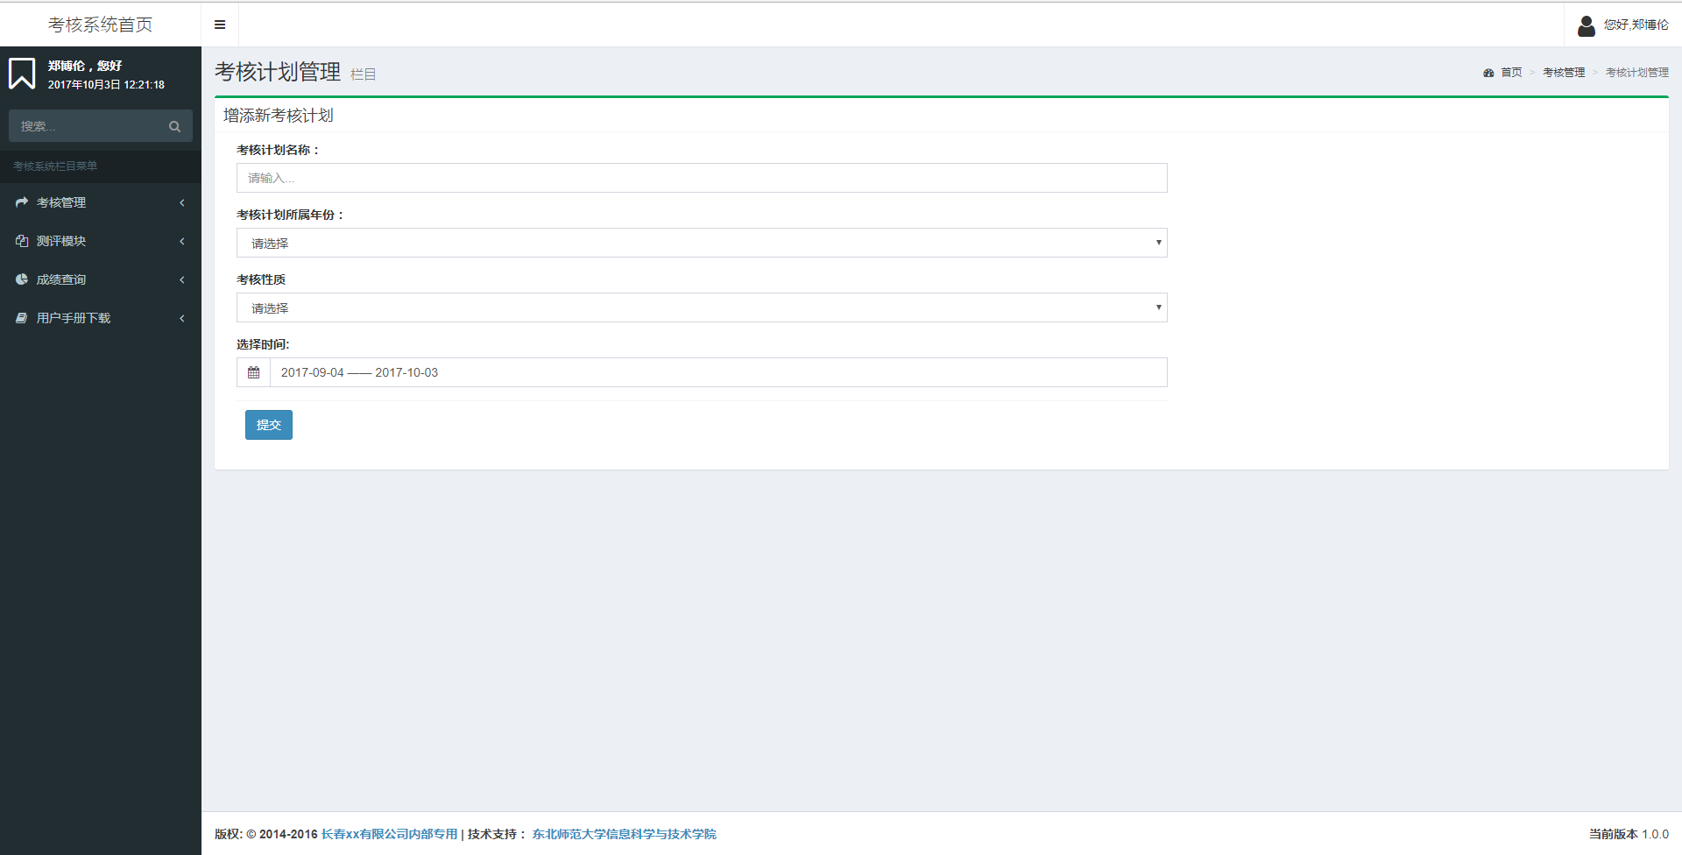

图4.16 考核计划添加页面

考核计划的修改页面，可以对本次考核计划除了考核计划类型之外的所有信息进行修改，如图4.17所示：

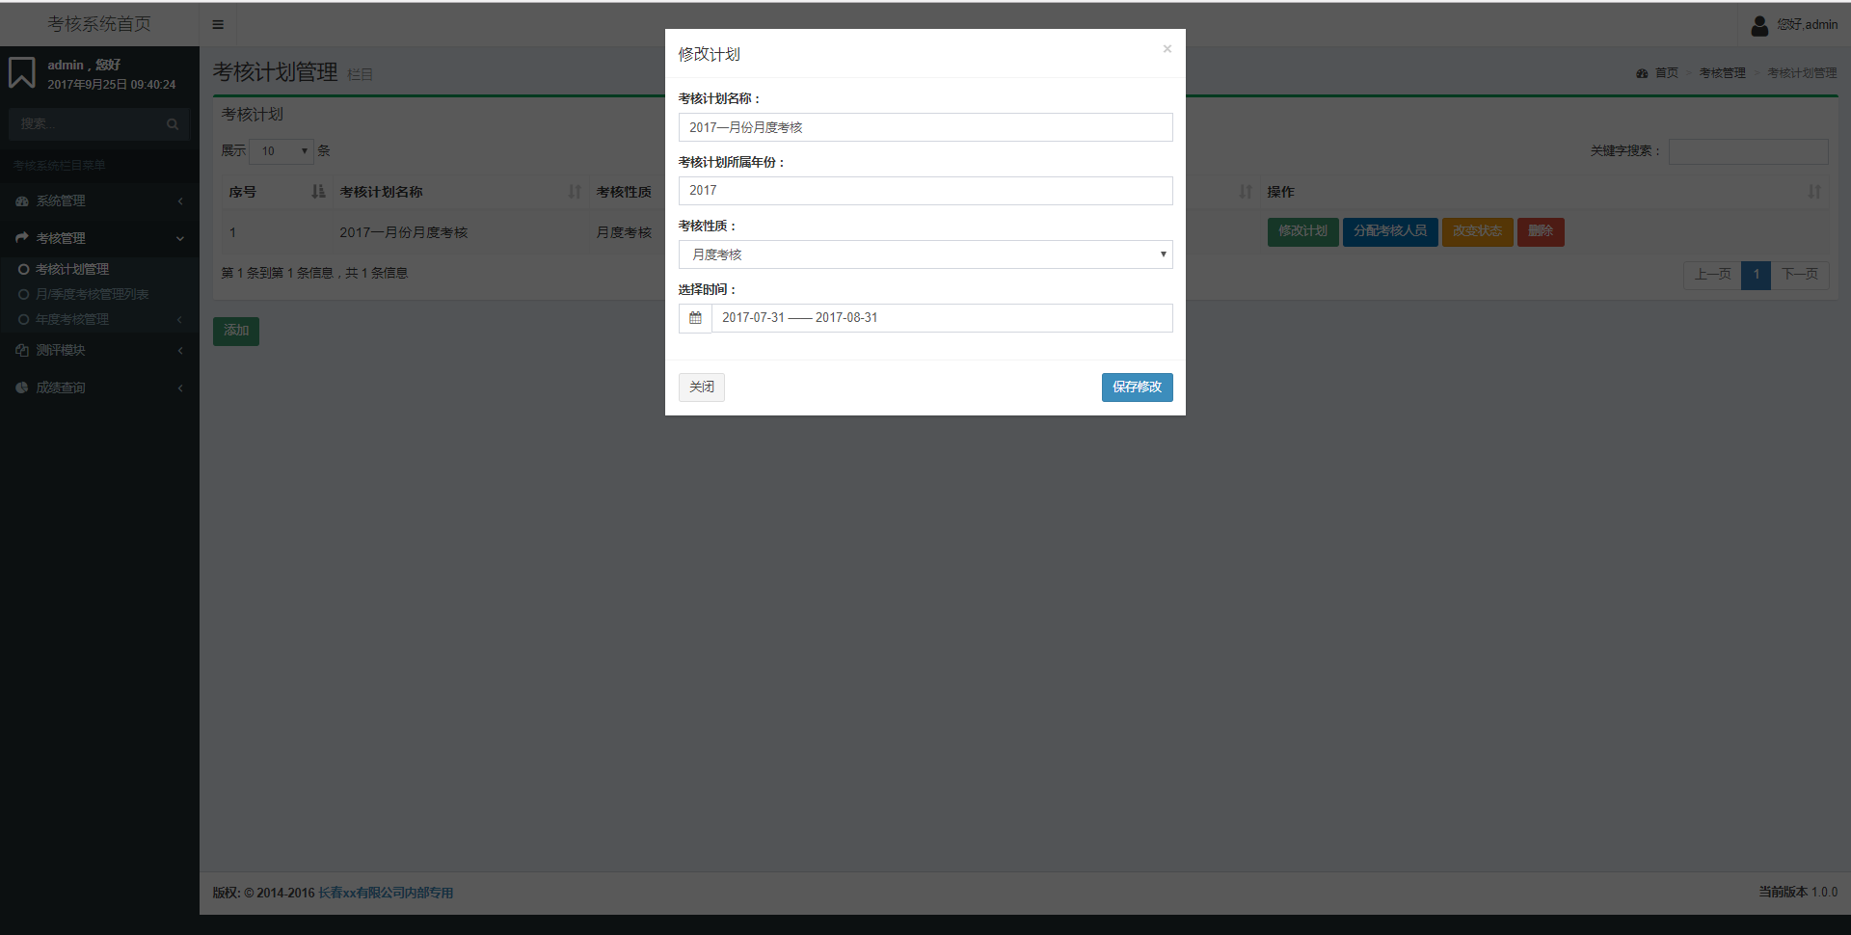

图4.17 考核计划修改页面

考核计划的状态可以直接进行修改，管理员可以对考核状态进行改变，点击改变状态即可；

考核计划的删除，可以对本条考核计划进行删除，删除的时候会有弹窗警告，如图4.18所示：

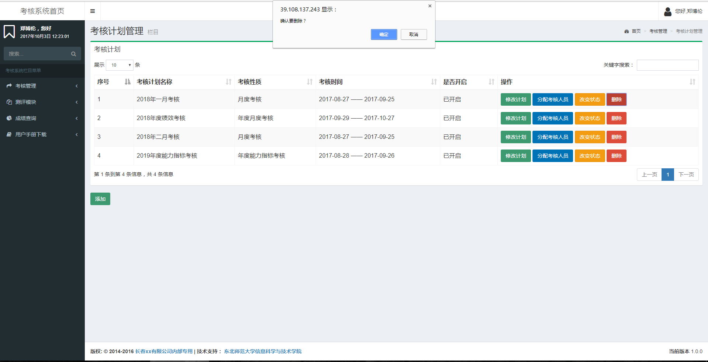

图4.18 考核计划删除警告页面

考核计划人员分配页面，点击某公司成员添加即添加该成员到本次考核中，移除即为移除，可选择全部添加的功能（注意：全部添加，只可以全部添加本页面的全部成员，但可以改变当前页面的所有成员的个数，），如图4.19所示：

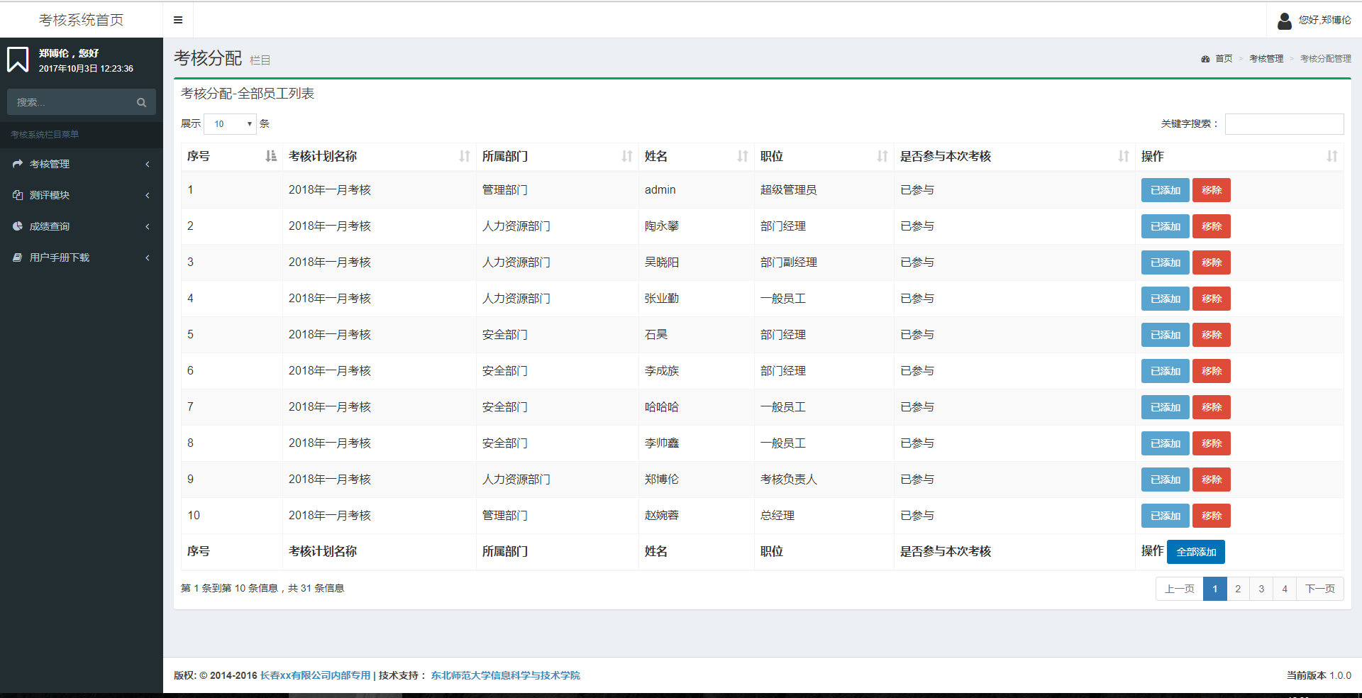

图4.19 考核计划考核人员分配页面

### 月/季度考核管理列表

当考核计划管理人员把某用户添加到某次考核计划中的时候，该用户可以看到此条考核计划，当考核计划开启的时候该员工可以参与进去，否则不能。

已参与考核计划列表，考核开启状态下，如图4.20所示：

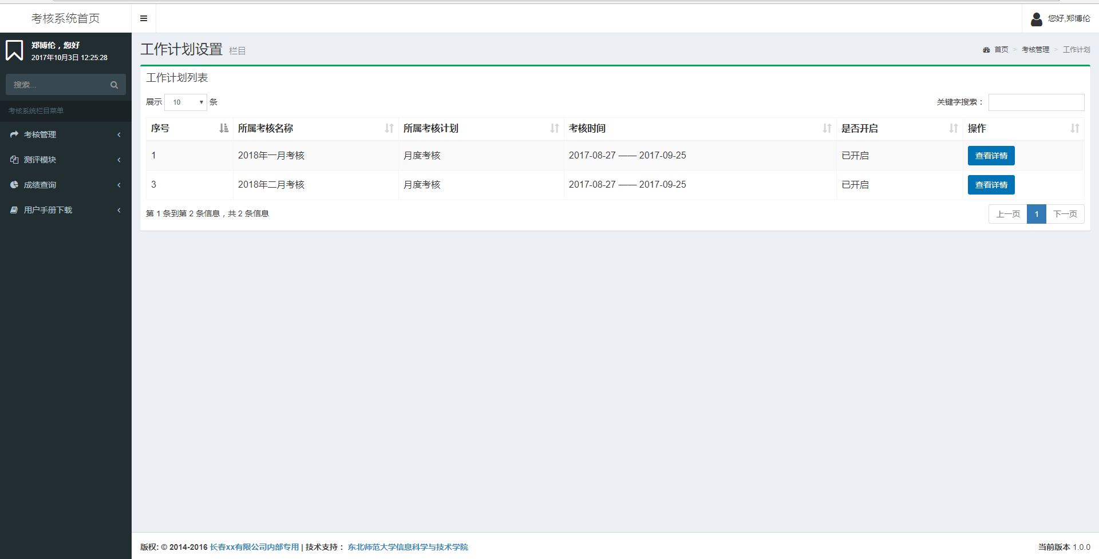

图4.20 已参与考核计划列表页面

已参与考核计划列表，考核关闭状态下，如图4.21所示：

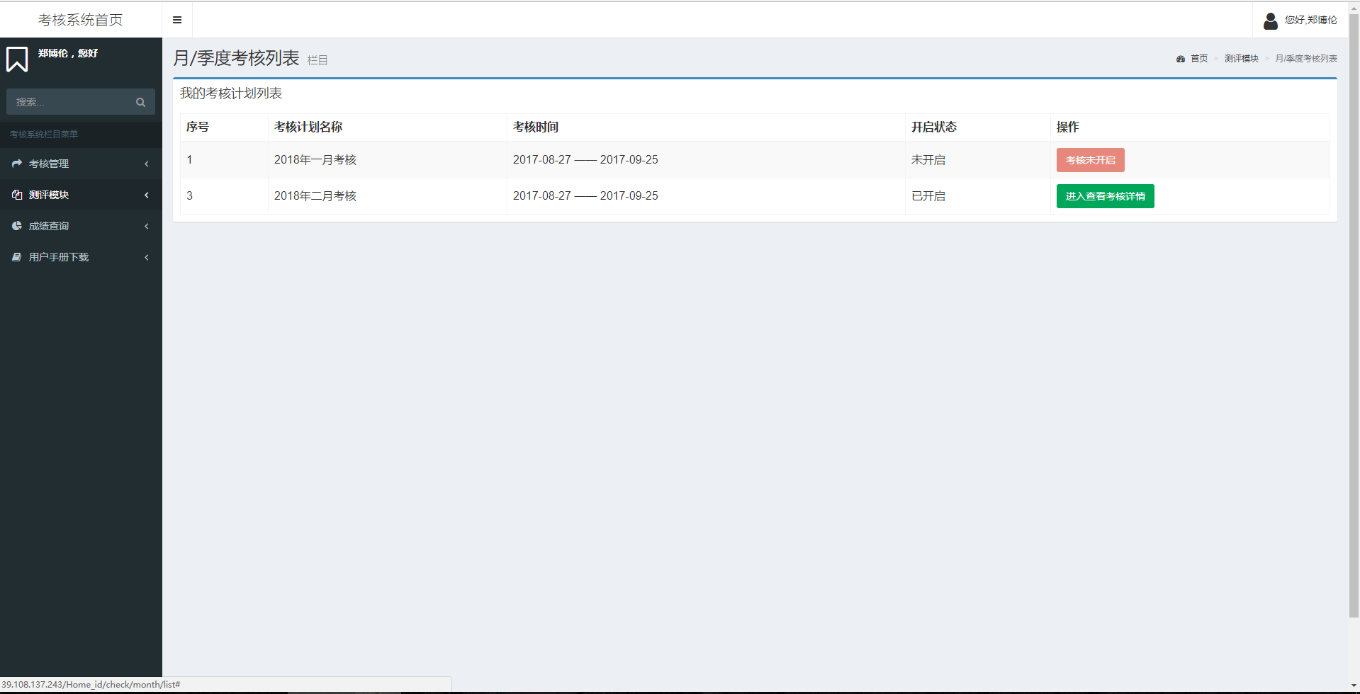

图4.21 已参与考核计划列表页面

此次考核计划的列表，可以进行添加计划，修改计划，删除，列表页面如图4.22所示：

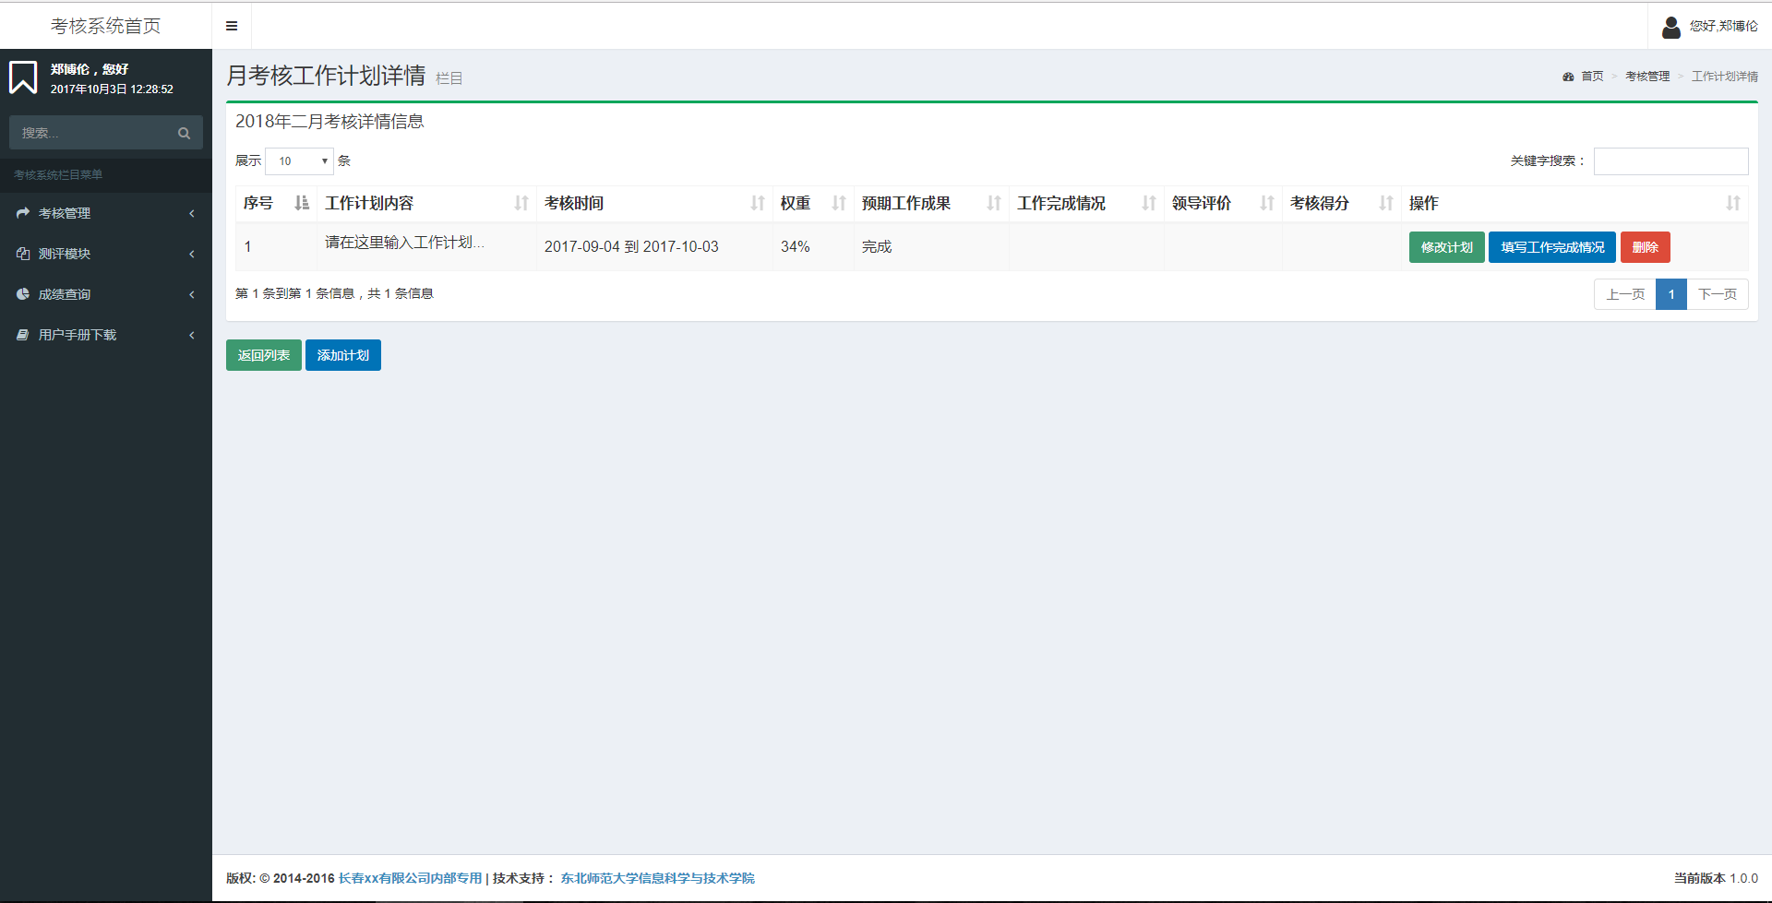

图4.22此次考核计划工作计划列表页面

修改某一条工作计划页面，如图4.23所示：

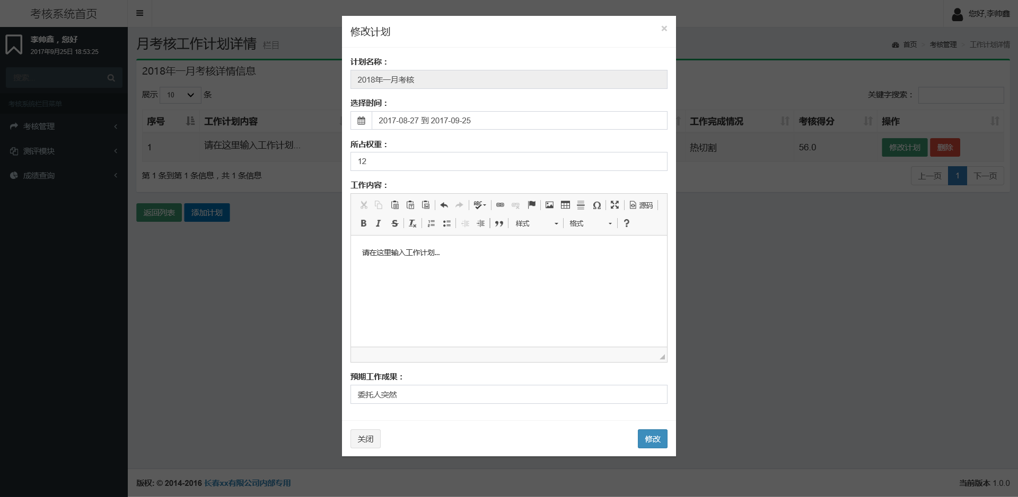

图4.23此次考核计划工作计划修改页面

删除某一条工作计划，有弹窗提示，如图4.24所示：

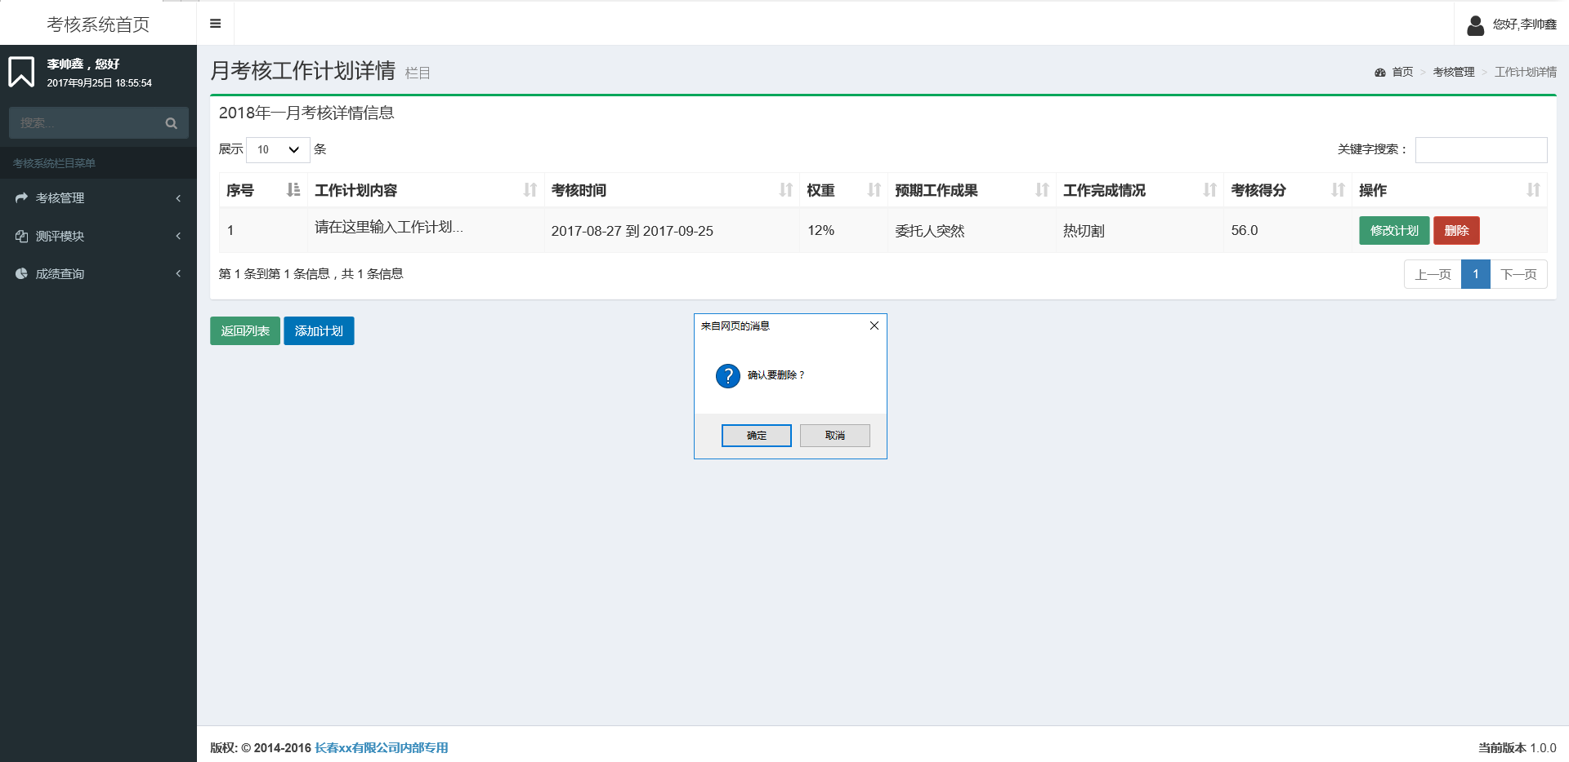

图4.24此次考核计划工作计划删除警告页面

添加工作计划条数，如图4.25所示：

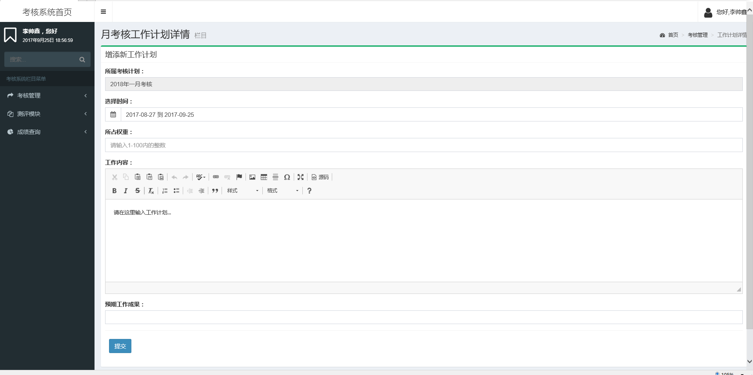

图4.25此次考核计划添加工作计划页面

### 年度考核管理

“绩效综合能力指标”，首先展示给我们的是当前用户参与过的所有考核计划，点击查看详情，看自己的本次所有成绩。

绩效综合能力列表页面，如图4.26所示：

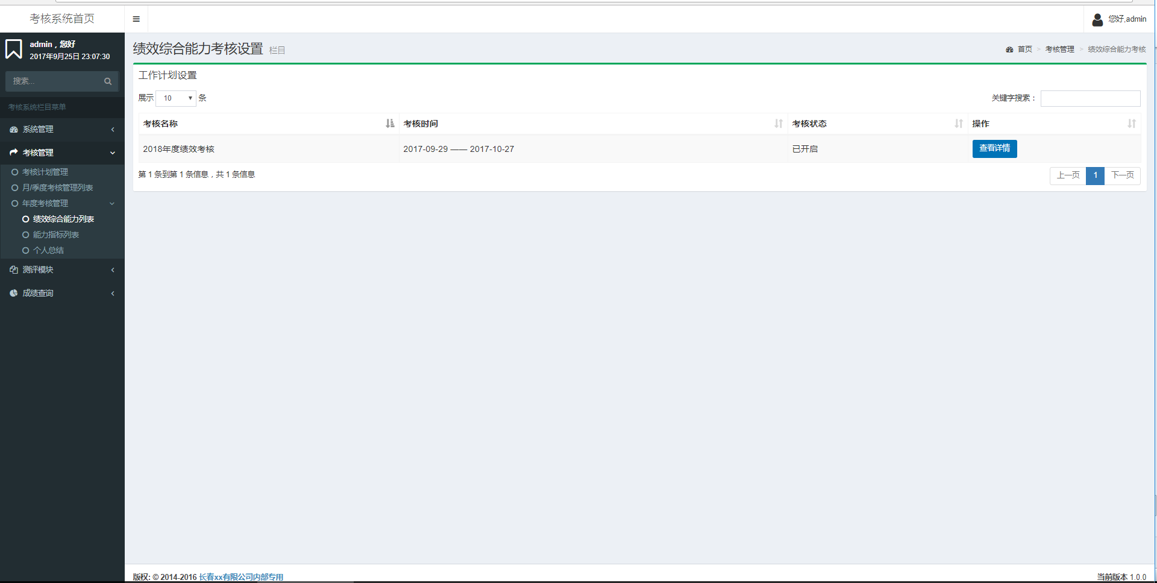

图4.26绩效综合能力列表页面

某次绩效的详情，如图4.27所示：

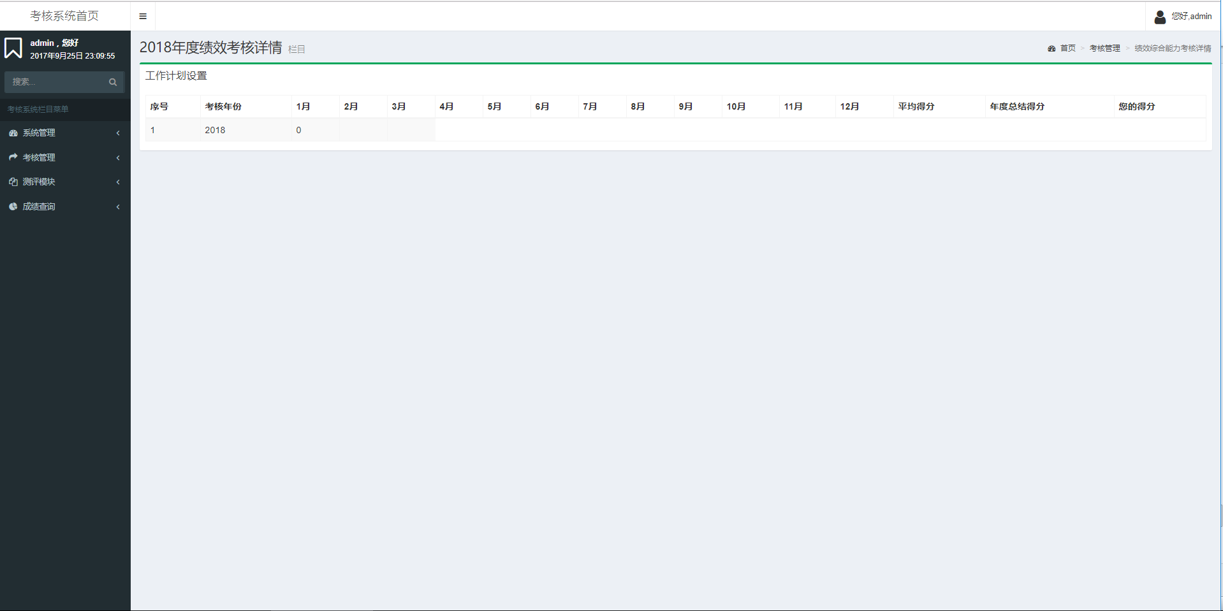

图4.27绩效综合能力详情页面

“个人总结”，一年一篇，首先看到的是自己写过的年度总结列表页面，可一进行添加新的个人总结，可以查看详情，在详情页面进行修改

个人总结列表页面，如图4.28所示：

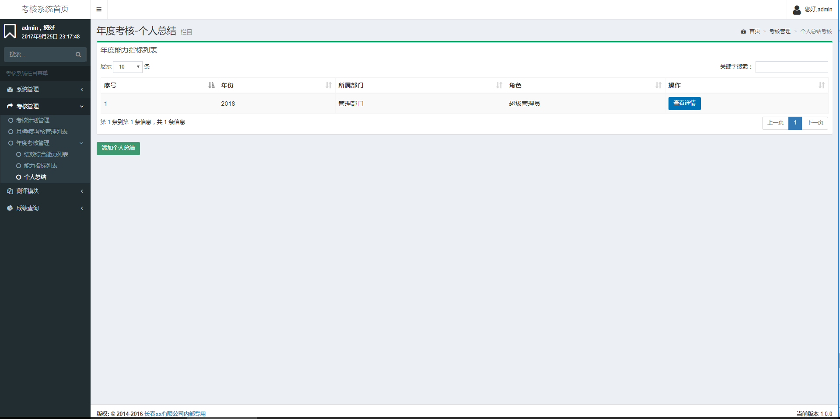

图4.28个人总结列表页面

个人总结添加页面，如图4.29所示：

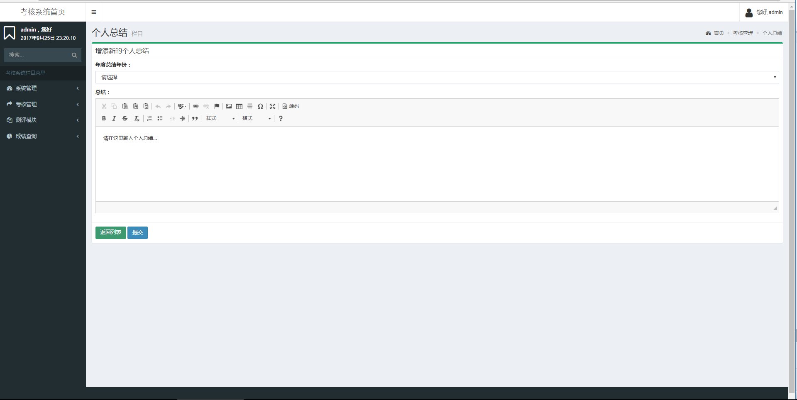

图4.29个人总结添加页面

个人总结详情页面，如图4.30所示：

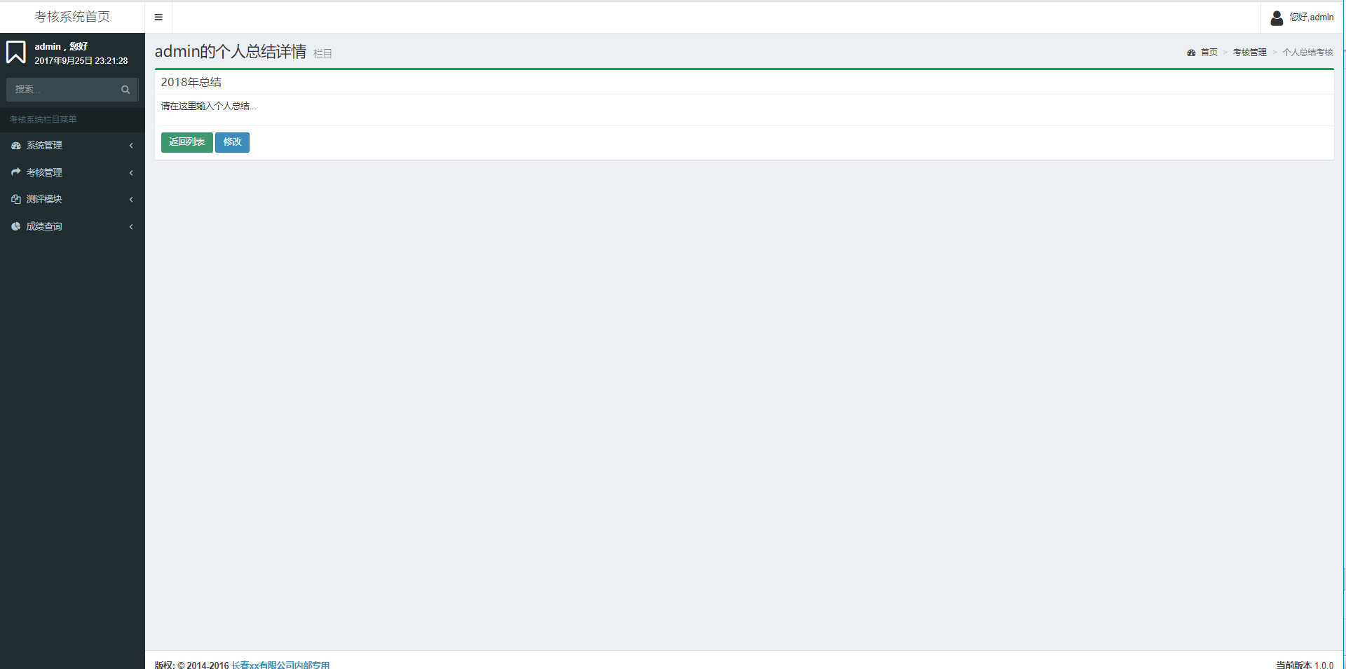

图4.30个人总结详情页面

“年度能力指标”测试，首先进入的是所有的年度能力指标考核计划列表，当考核计划开通的时候可以进入查看，对此次考核的试题进行增删改查；

年度能力指标的列表页面，如图4.31所示：

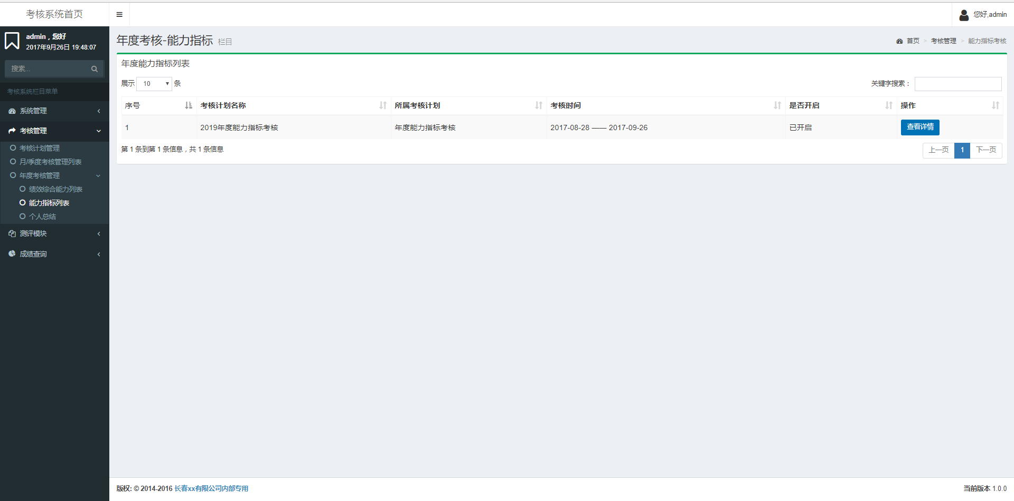

图4.31年度能力指标的列表页面

此次年度能力指标考核的问题列表页面，如图4.32所示：

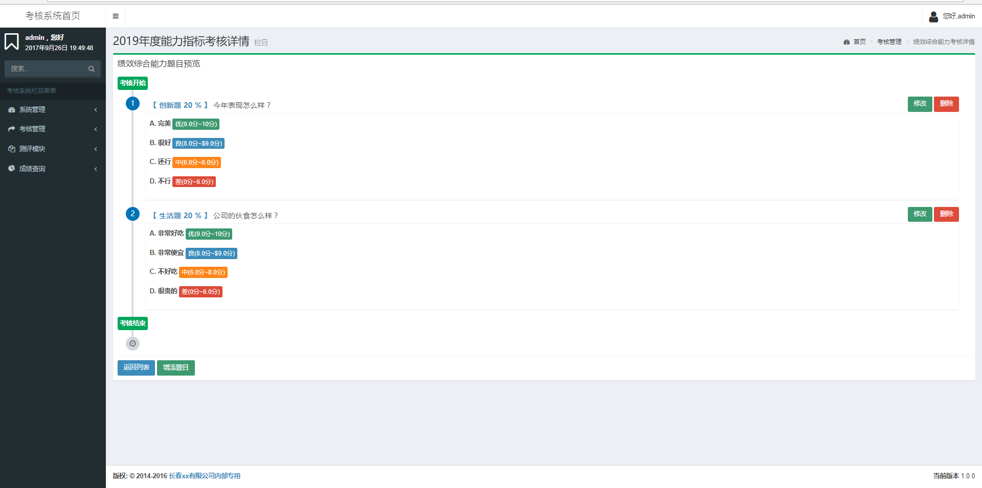

图4.32年度能力指标考核问题列表页面

新增问题页面，如图4.33所示：

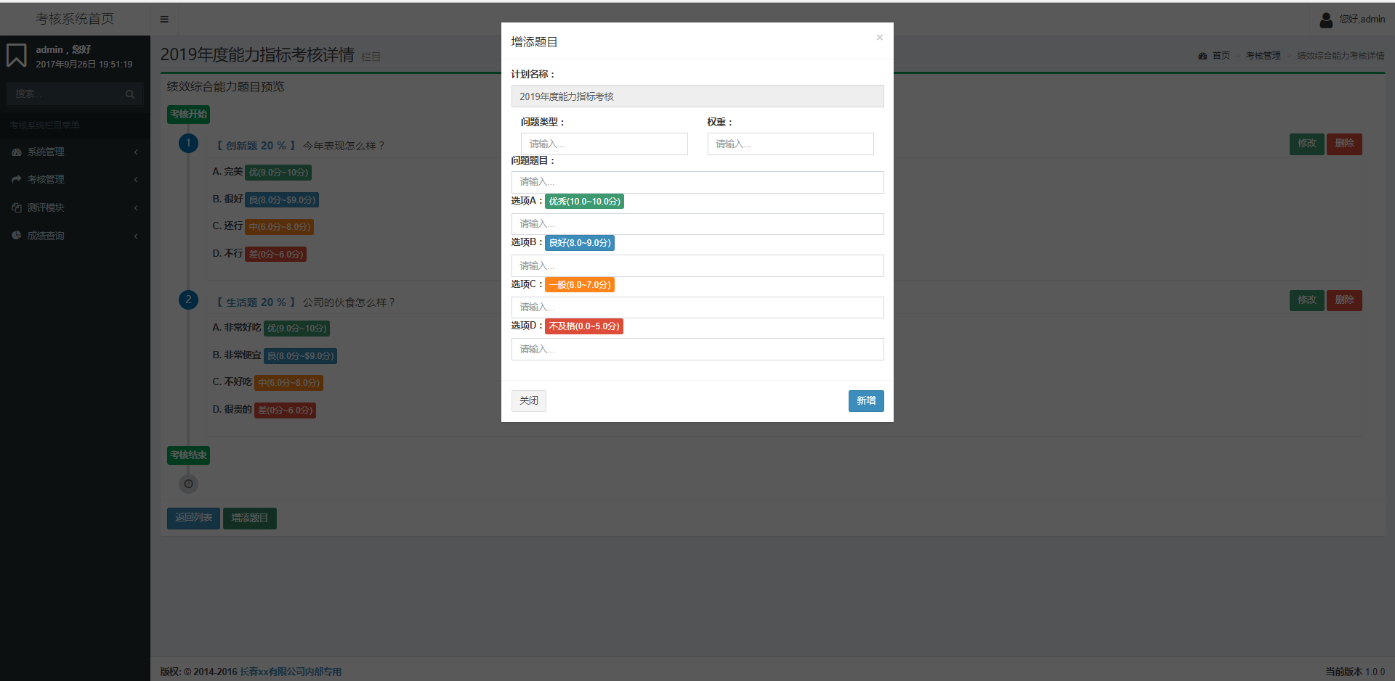

图4.33年度能力指标考核问题新增页面

问题的修改页面，如图4.34所示：

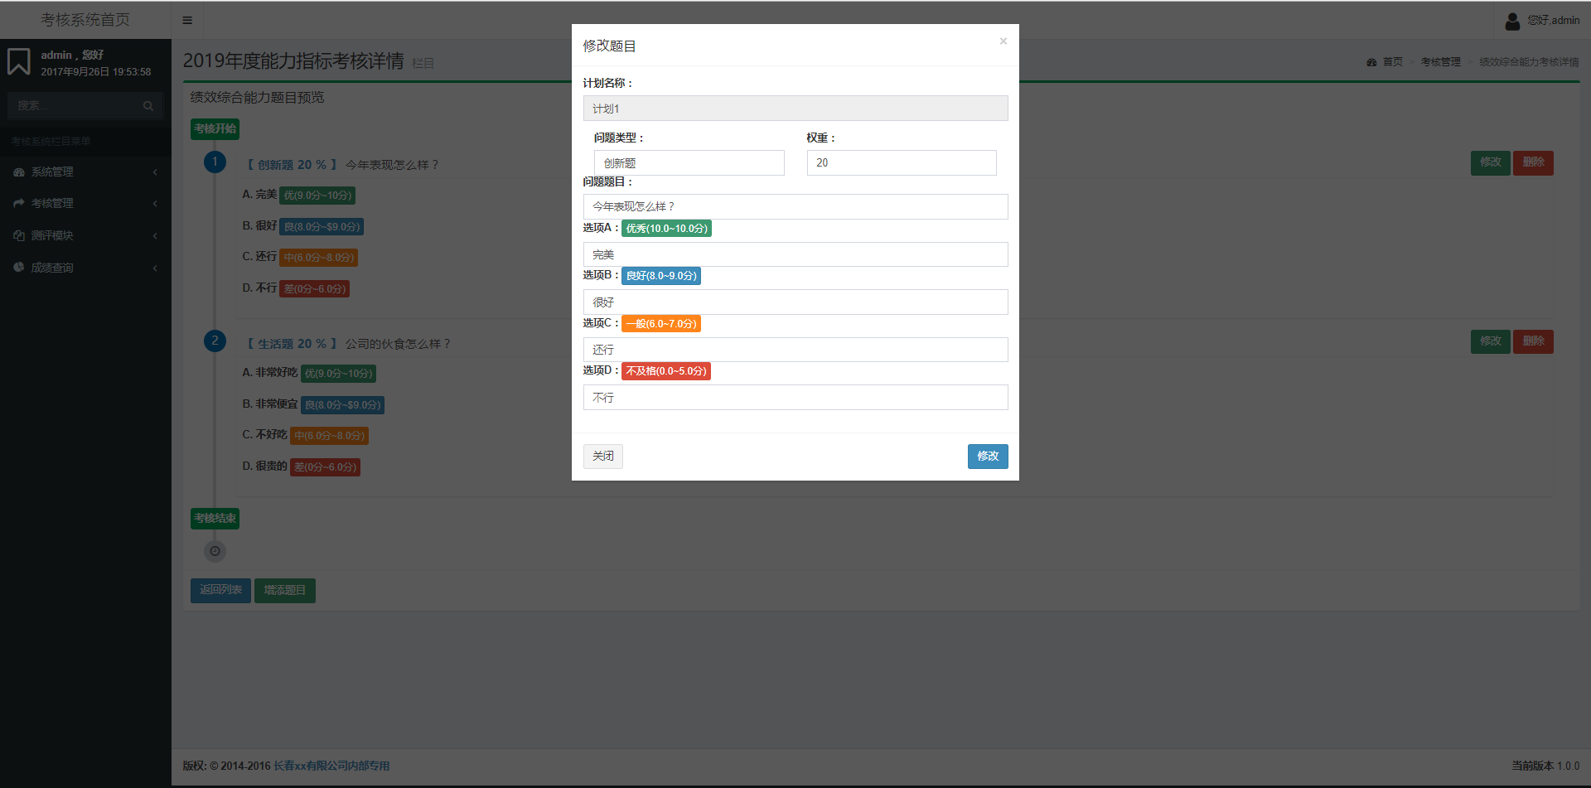

图4.34年度能力指标考核问题修改页面

删除的时候有删除的警告弹窗，如图4.35所示：

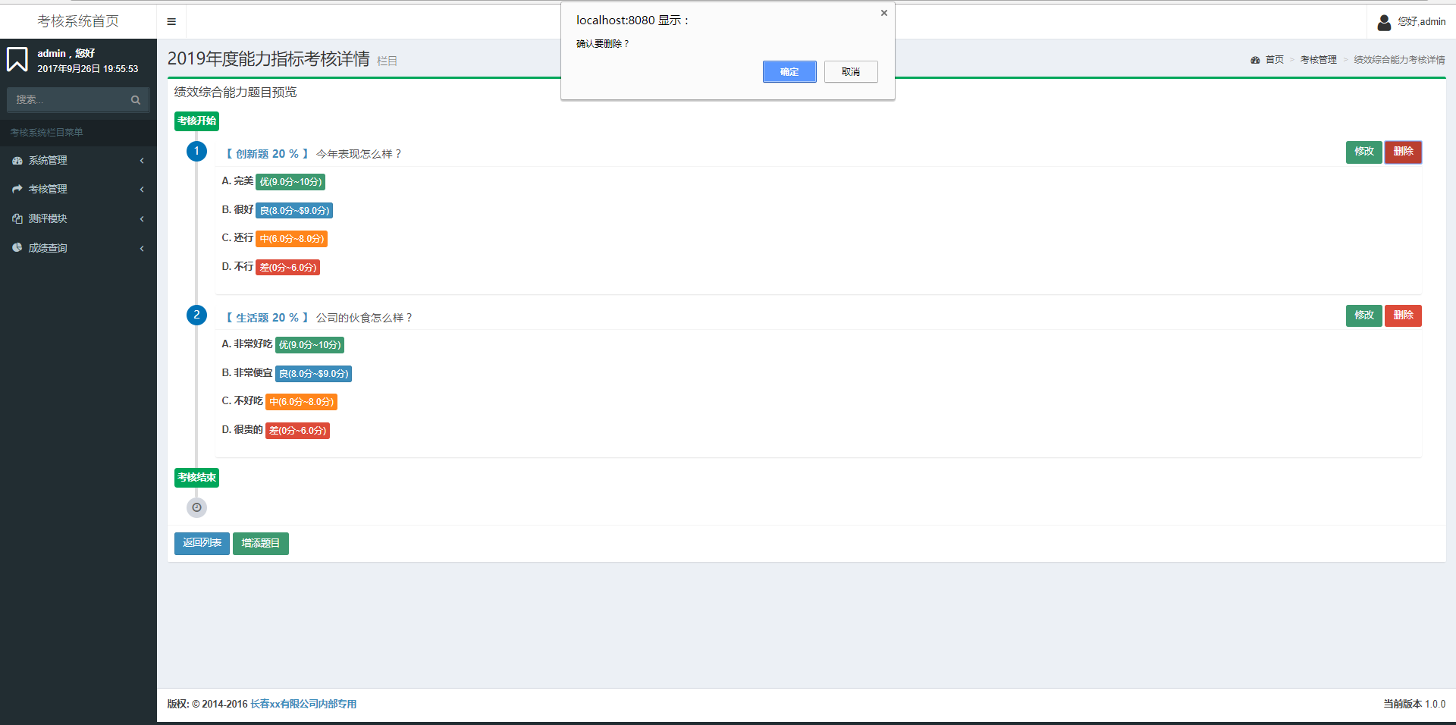

图4.34年度能力指标考核问题删除警告页面

## 测评模块

### 月/季度考核

“月/季度考核”列出所有的月度或者季度考核计划，当此次考核计划开启的时候，可以点击查看考核详情，进入自己的所有可以考核的人员列表，点击某个人对应的进入考核，即是对该成员的考核，点击打分，当全部打分完成的时候，页面会显示已参与考核。

月、季度考核的列表页面，如图4.35所示 ：

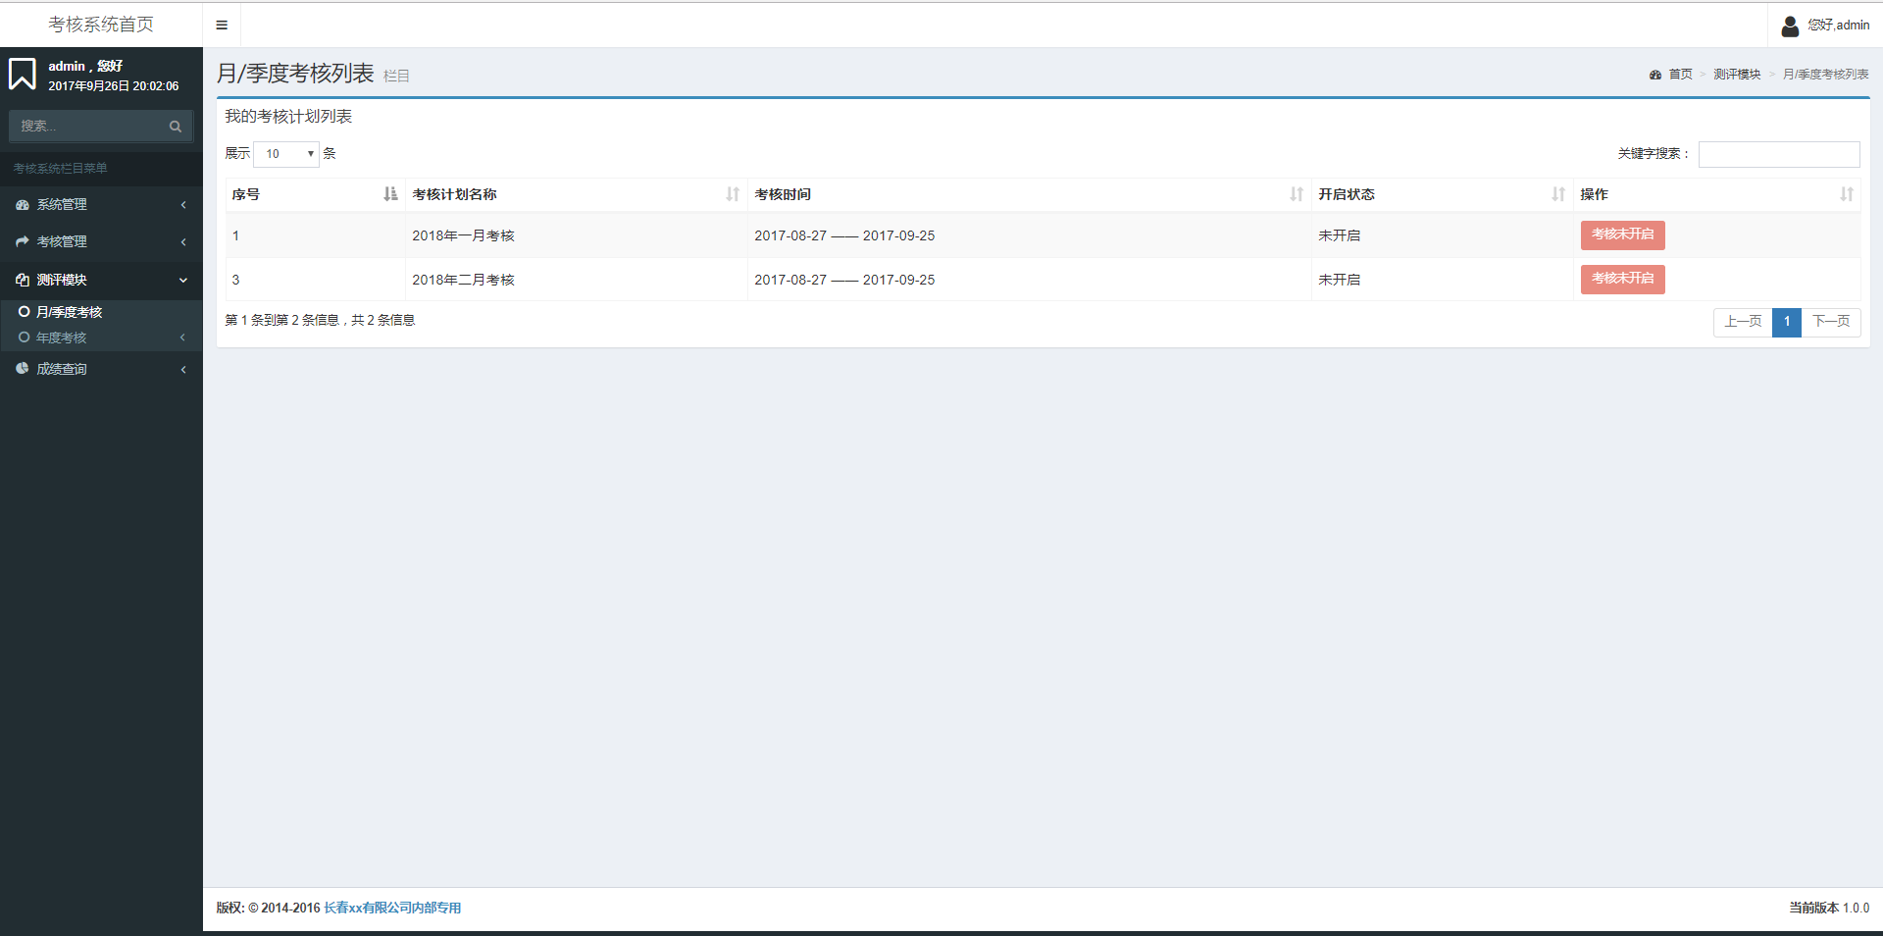

图4.35月度考核的列表页面

当开启的时候，点击查看详情，进入此次自己可以考核的页面，如图4.36所示：

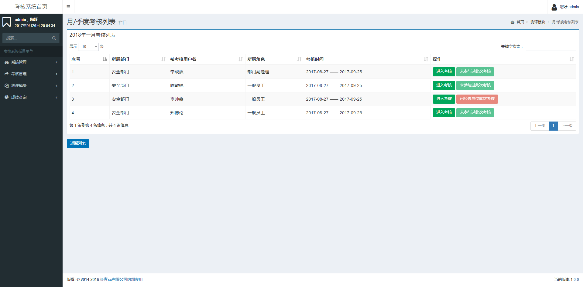

图4.36此次月季度考核的被考核用户列表页面

点击进入考核，对该用户进行打分，当打过分后就不能再进行打分，只可以打分一次，如图4.27所示：

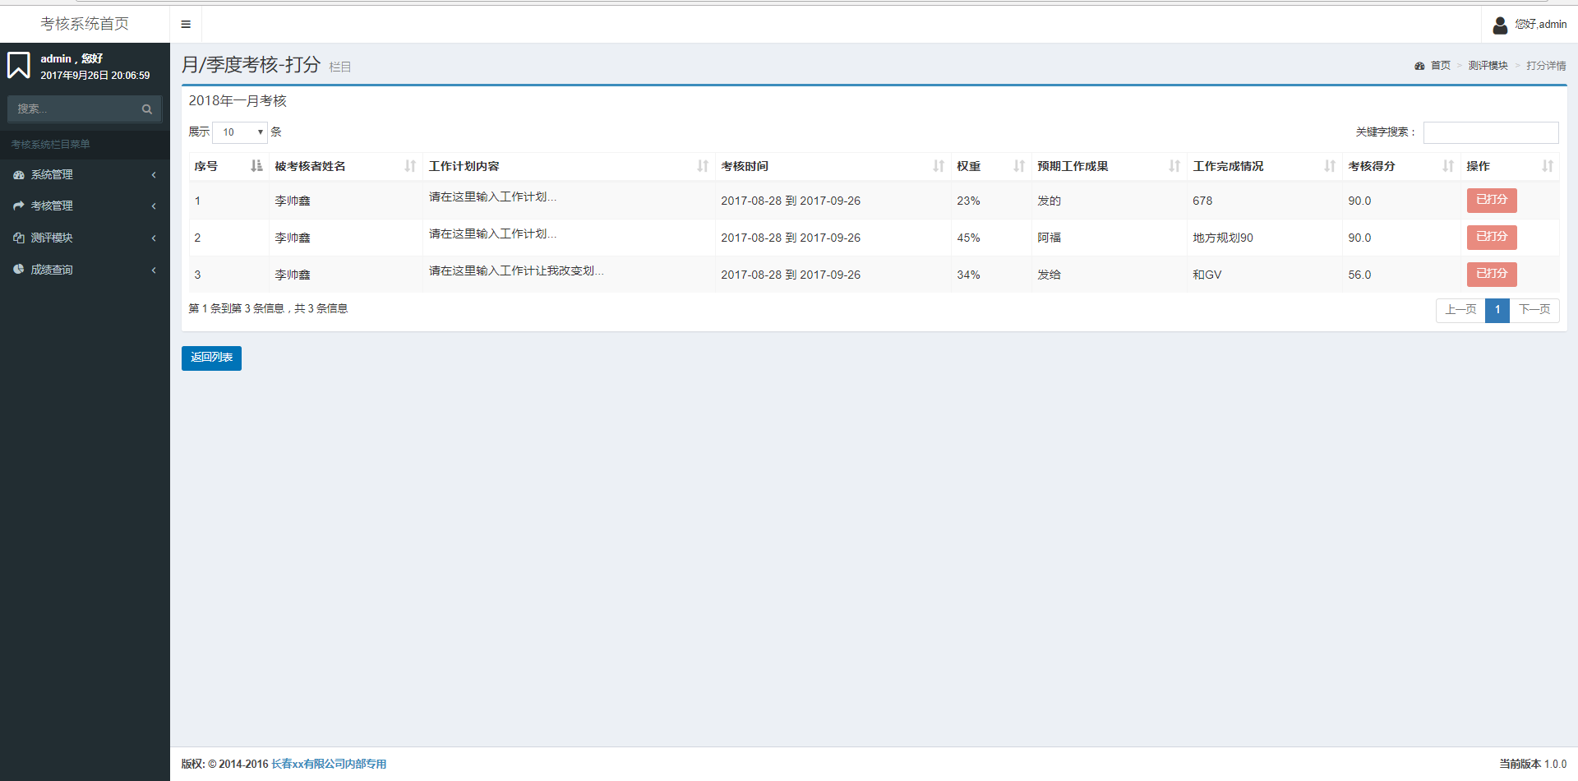

图4.37此次月季度考核的被考核用户工作计划详情页面

### 年度考核

“年度能力指标考核”，进入所有的年度能力指标考核列表页面，进入考核列表就显示所有的参与此次考核的人。

年度能力指标考核列表页面，如图4.38所示：

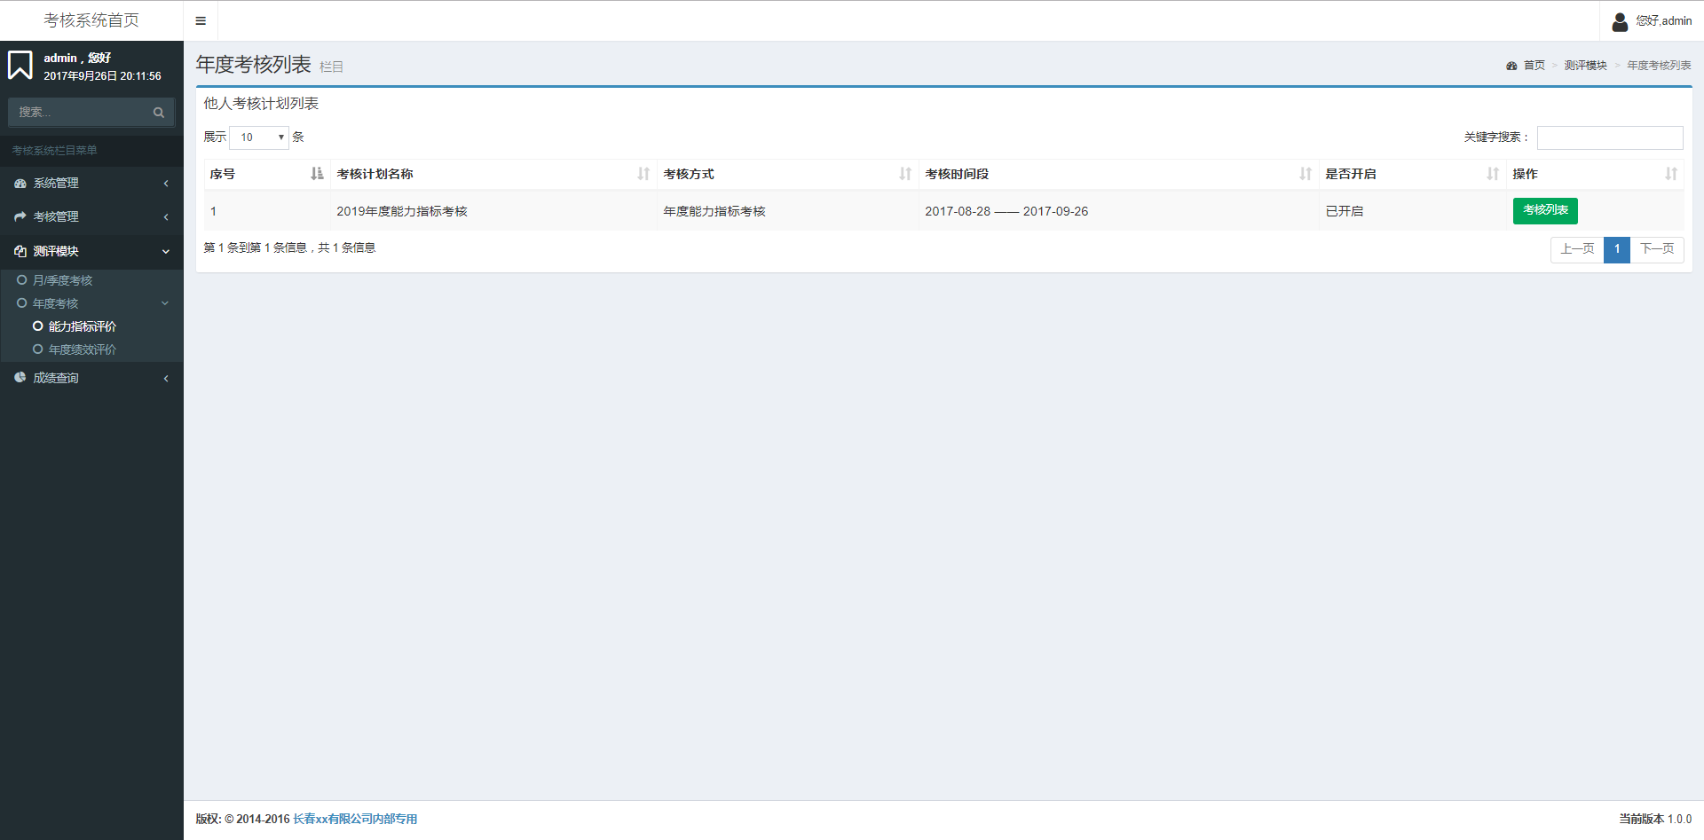

图4.38年度能力指标考核的列表页面

参与此次考核的用户列表页面，如图4.39所示：

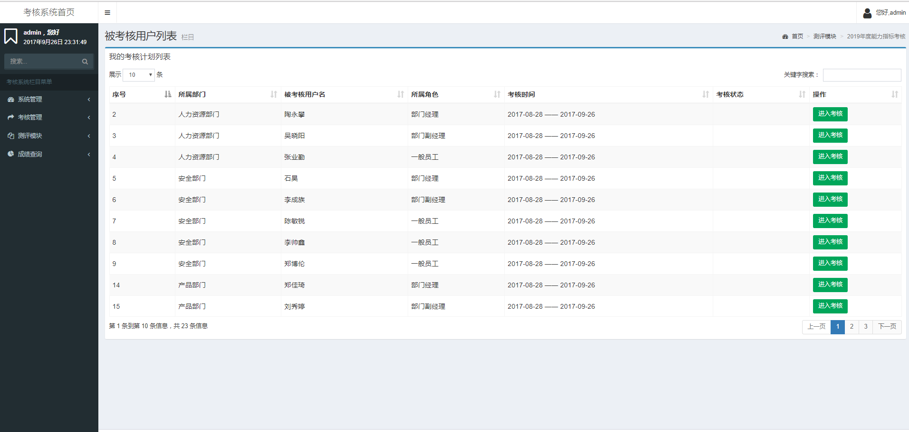

图4.39年度能力指标被考核用户的列表页面

点击进入考核，进入考核页面，每道题给的分数必须和选项给定的范围内，最后提交即可，如图4.40所示：

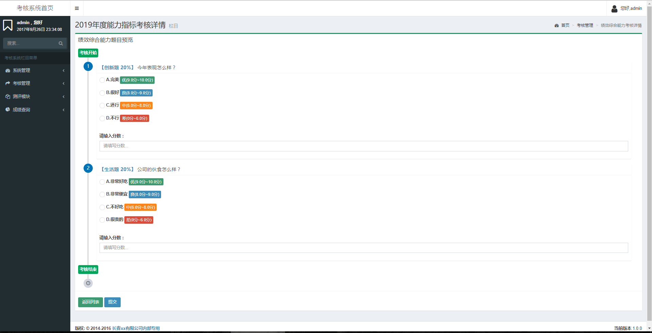

图4.40年度能力指标被考核用户的问题列表页面

“年度绩效考核”，首先进入的是年度绩效考核问题列表页面，当考核开启的时候，可进入考核，进入考核后看到的是我们的被考核用户的列表页面，这个页面包括年度总结考核，和年度绩效考核，当某一项考核结束的时候，后面会给出提示，请勿再进入考核；

年度绩效考核计划列表页面，如图4.41所示：

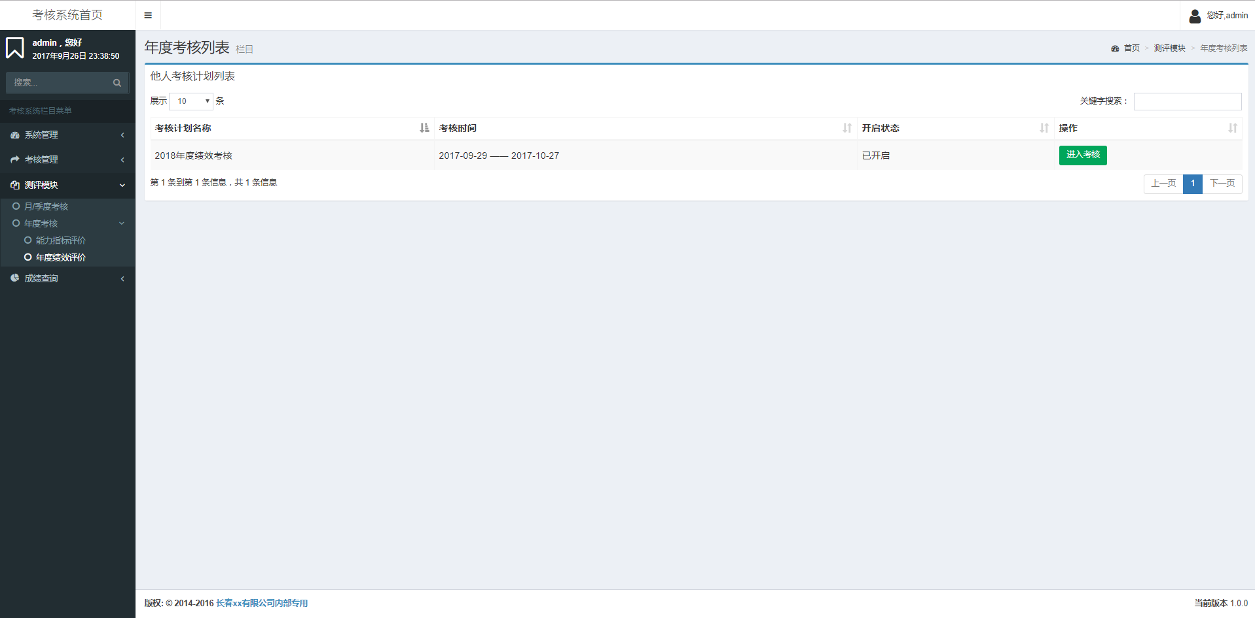

图4.41年度绩效考核计划列表页面

年度绩效考核被考核人员列表页面，如图4.42所示：

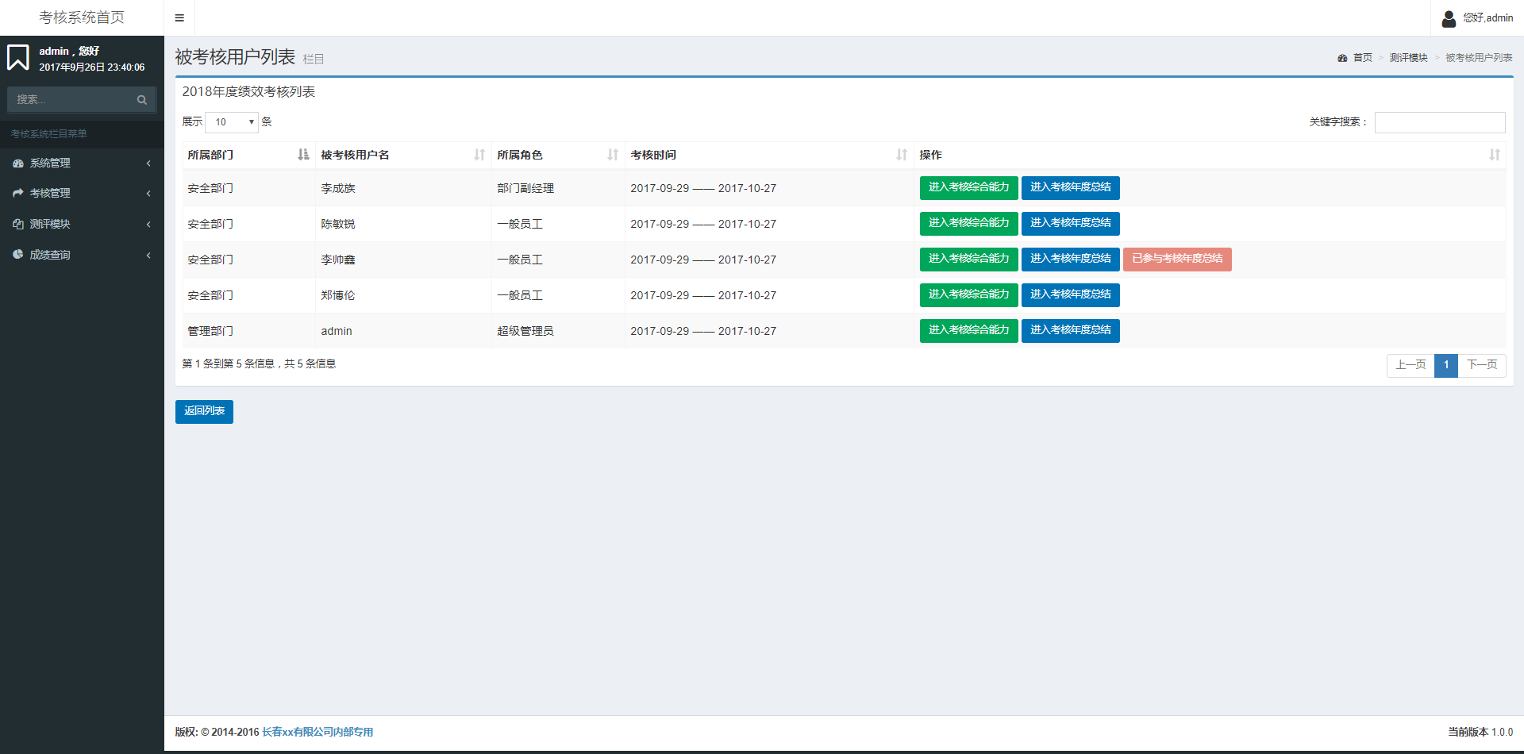

图4.42年度绩效考核计划的被考核人员列表页面

点击进入综合能力考核页面，打分只可以打一次，如图4.43所示：

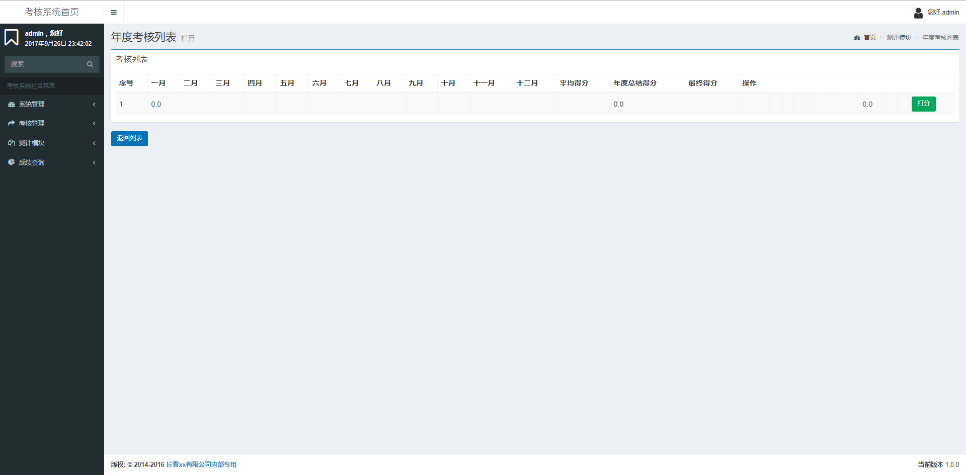

图4.43年度绩效综合能力考核页面

点击进入年度总结考核页面，每个人只能够打一次分 ，如图4.44所示：

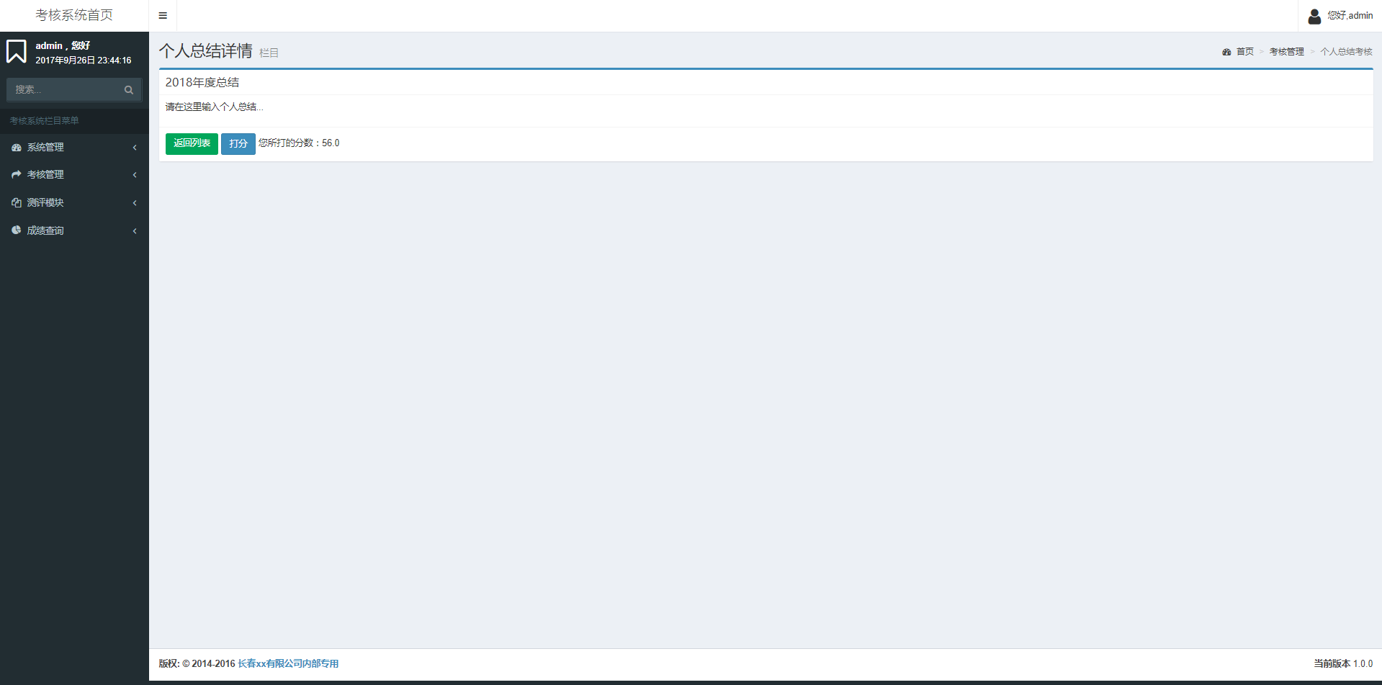

图4.43年度绩年度总结考核页面

## 成绩查询

### 年度月度考核测评结果

当身份是副总经理及以上的时候可以到处所有人的成绩，并可以多添加查询导出，当身份是部门经理或者部门副经理的时候，可以导出并查看本部门所有人的成绩，当身份是一般员工的时候，可以导出并查看自己的所有成绩：

查询页面如图4.45所示：

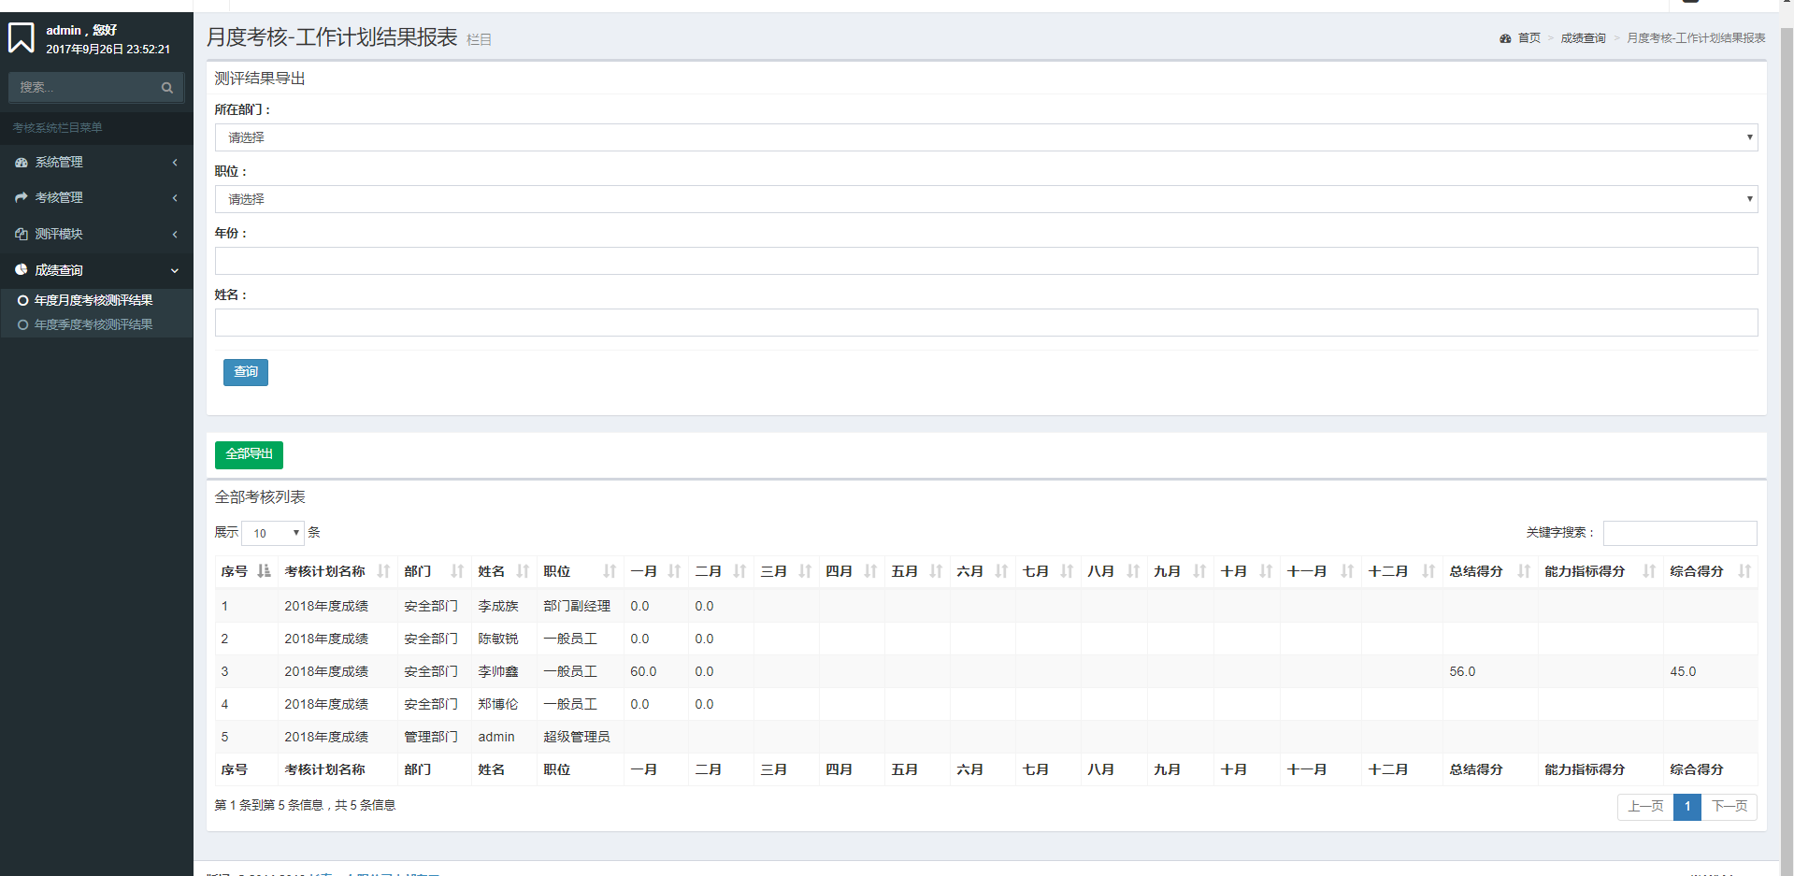

图4.45查询页面

### 年度季度考核测评结果

当身份是副总经理及以上的时候可以到处所有人的成绩，并可以多添加查询导出，当身份是部门经理或者部门副经理的时候，可以导出并查看本部门所有人的成绩，当身份是一般员工的时候，可以导出并查看自己的所有成绩：

查询页面如图4.46所示：

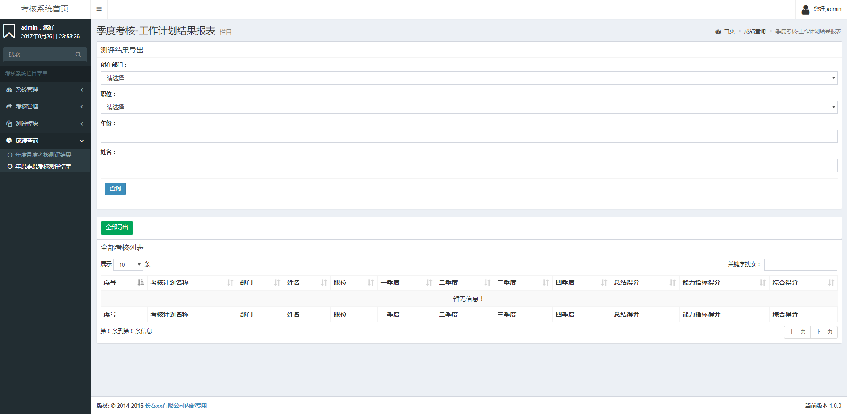

图4.45查询页面

## 用户手册下载

如图4.46所示，点击即可下载：

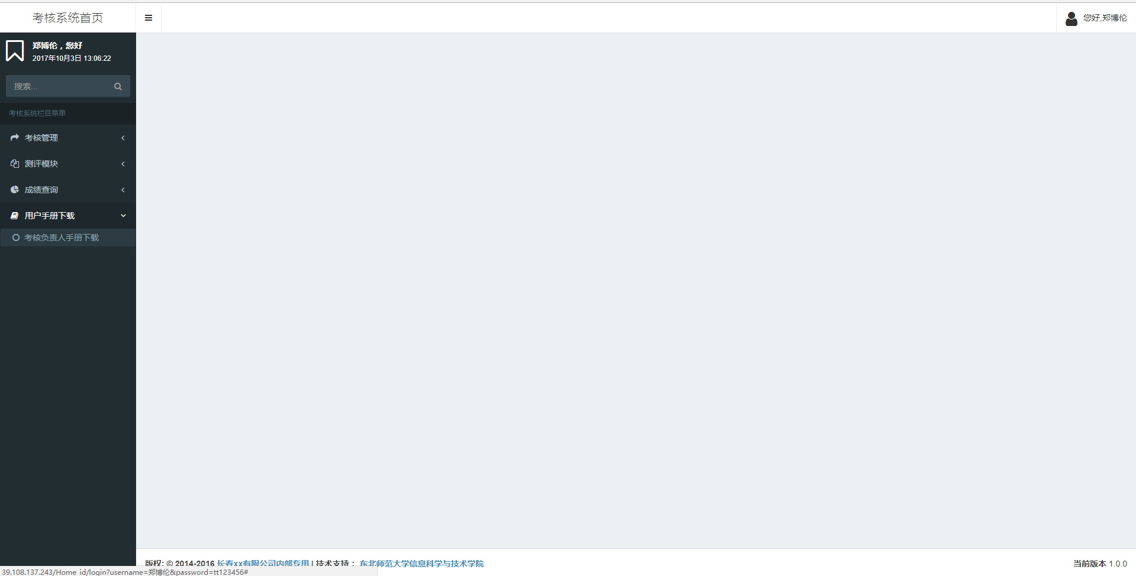

图4.46用户手册下载